Испытательная лаборатория филиала проводит исследования зерна урожая 2025 года на качество и безопасность

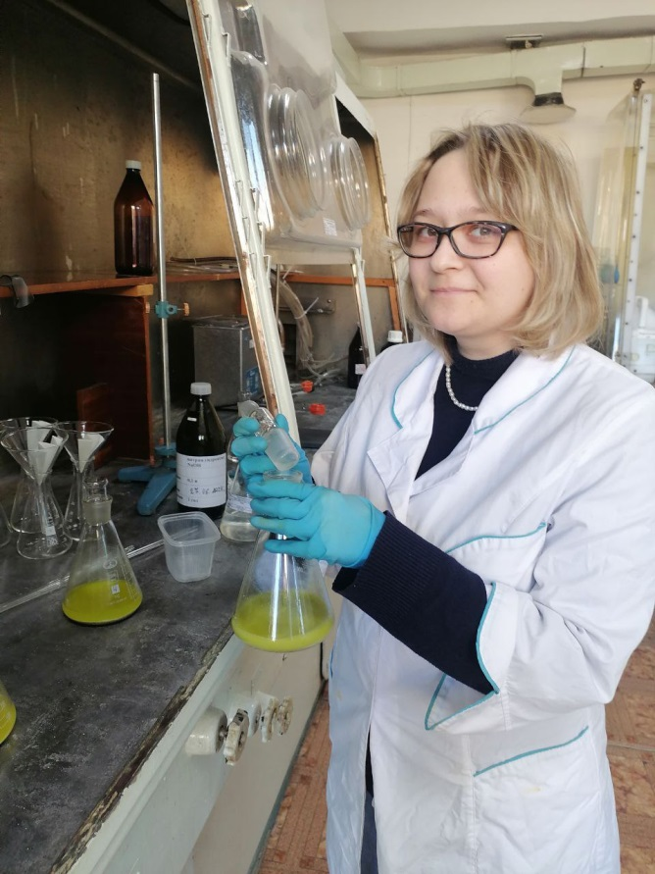
Фото 1. Ведущий агроном испытательной лаборатории филиала ФГБУ «Россельхозцентр» по Красноярскому краю Е.Н. Лукова, определяет кислотное число масла в рапсе.
В Красноярском крае активно идет уборка сельскохозяйственных культур. На 19 сентября 2025 года, согласно официальным данным Министерства сельского хозяйства Красноярского края, в регионе намолочено зерновых и зернобобовых 1563,7 тыс. тонн, рапса 42,7 тыс. тонн, а значит, на хранение и переработку уже поступает зерно нового урожая. Зерно в зависимости от вида культуры имеет свои характеристики качества, которые определяют его пригодность для использования человеком. Своевременный анализ зерна позволяет определить качество, пищевую ценность, безопасность и сферу использования конкретной партии или сорта, а также правильно сформировать партии зерна для обеспечения длительного хранения.
Ежегодно специалисты испытательной лаборатории филиала проводят на возмездной основе по договорам с физическими и юридическими лицами исследования зерна зерновых, зернобобовых и масличных культур по показателям качества и безопасности, в том числе для целей декларирования согласно ТР ТС 015/2011 Технический регламент Таможенного союза "О безопасности зерна". Стоит отметить, что соблюдение данных требований является обязательным для всех сельхозтоваропроизводителей при выпуске зерна. Кроме того, с 28 мая 2025 года внесены изменения в перечень нормативных документов, необходимых для применения и исполнения требований ТР ТС 015/2011 согласно Решения Коллегии ЕЭК от 26.11.2024 № 134, что учитывают в работе специалисты испытательной лаборатории Красноярского Россельхозцентра.
На текущий момент в лабораторию филиала на исследования по показателям качества и безопасности поступил 41 образец зерна от партий зерновых, зернобобовых и масличных культур нового урожая. В том числе 19 образцов пшеницы от общего объёма 19,5 тыс. тонн, 6 образцов ячменя от общего объёма 11,3 тыс. тонн, 6 образцов овса от общего объёма 11,601 тыс. тонн, 6 образцов гороха от общего объёма 1,34 тыс. тонн и 6 образцов рапса от 5,0 тыс. тонн. Также для испытаний в рамках производственного контроля поступило 9 образцов зерна для исследования по отдельным показателям качества: качество и количество сырой клейковины, число падения (ЧП), натура, сорная и зерновая примесь для пшеницы, натура, сорная и зерновая примесь, мелкое зерно для ячменя, масличность, кислотное число масла, содержание глюкозинолатов для рапса.
Согласно проведенным исследованиям, на данный момент в образцах зерновых, зернобобовых культур и рапса не выявлены отклонения по показателям безопасности. По показателям качества в исследованных образцах по классам получены следующие соотношения:
- по пшенице преобладает 3 класс и составляет 60,9 %, 4 класс - 30,1 %;
- по ячменю 1 классу соответствует 68,4 % и 3 классу - 31,6 %;
- для зерна овса 1 классу соответствует 11,1 %, 2 классу - 22,2 %, 3 классу 66,7 %;
- для зерна гороха преимущественно выделяется 2 класс и составляет 88,5 %, а 1 классу соответствует только 11,5 % зерна.
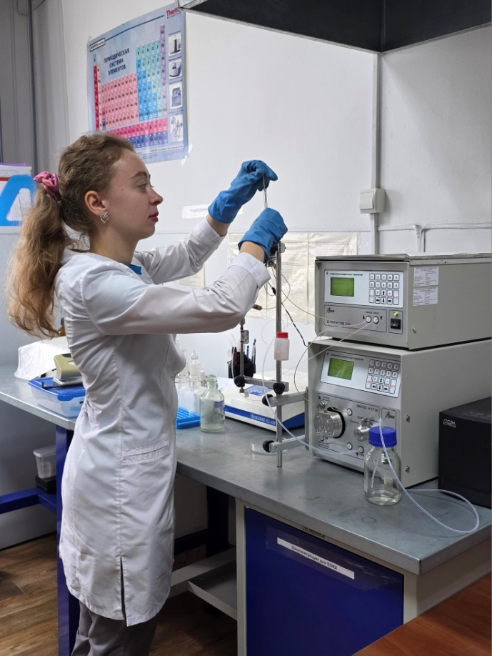
Фото2. Ведущий токсиколог испытательной лаборатории филиала ФГБУ «Россельхозцентр» по Красноярскому краю Шахова Ю.И. проводит токсикологические исследования зерна методом ВЭЖХ
Стоит отметить, что на данный момент многие сельхозтоваропроизводители проводят предварительный анализ качества урожая, около 40 % урожая зерновых, зернобобовых культур необходимо ещё обмолотить, а рапс и другие масличные культуры только начали убирать с полей. Кроме этого, собранный урожай должен пройти послеуборочную подработку (сушку, очистку) и только после этого образцы могут быть отобраны для исследований в испытательной лаборатории.
Достоверность получаемых результатов проведенных испытаний – одна из главных составляющих в работе лаборатории филиала, поэтому специалисты испытательной лаборатории ежегодно повышают квалификацию по разным направлениям деятельности, включая оценку качества и безопасности зерна. Так в 2025 году ведущий агроном Захарова М.А. прошла переподготовку по программе «Хранение и переработка зерна», а также курс повышения квалификации по программе «Органолептическая оценка качества зерна, продуктов его переработки и семян». Ведущий агроном Лукова Е.Н. участвовала в научно-практическом семинаре по теме «Биохимия зерна и зернопродуктов» в г. Москва и также прошла курс повышения квалификации по программе «Органолептическая оценка качества зерна, продуктов его переработки и семян».
Для оценки безопасности зерна важную роль играют физико-химические методы исследования и работа на сложном оборудовании (газовые и жидкостные хроматографы, анализаторы, спектрофотометры и др.), поэтому в 2025 году специалисты, занимающиеся токсикологическими исследованиями, также прошли курсы повышения квалификации: главный агрохимик Захарова Т.М. по теме «Газовые хроматографы. Системы пробоотбора», а ведущий токсиколог Шахова Ю.И. по теме «Физико-химические методы и средства химического анализа в деятельности испытательных лабораторий». Для повышения эффективности проводимых исследований на показатели качества и безопасности зерна в 2025 году закуплено дополнительное оборудование (ротационный испаритель, центрифуга, вакуумные насосы) и проведены работы по внедрению более эффективных методов исследования зерна, например, метод иммуноферментного анализа (ИФА) микотоксинов, который на данный момент включен в перечень НД для исследования зерна, поставляемого на пищевые цели, в целях подтверждения соответствия требований ТР ТС 015/2011.
Результаты проведенных исследований сельхозтоваропроизводителям предоставляются в виде протоколов испытаний, которые можно применить для оформления деклараций на продукцию. Для проведения исследований зерна на показатели качества и безопасности сельхозтоваропроизводители могут обратиться как в саму испытательную лабораторию филиала ФГБУ «Россельхозцентр» по Красноярскому краю в г. Красноярске, так и в районные и межрайонные отделы филиала для проведения отбора образцов и доставки образцов в лабораторию.

